MEU CURRÍCULUM

CV Rubén Ces

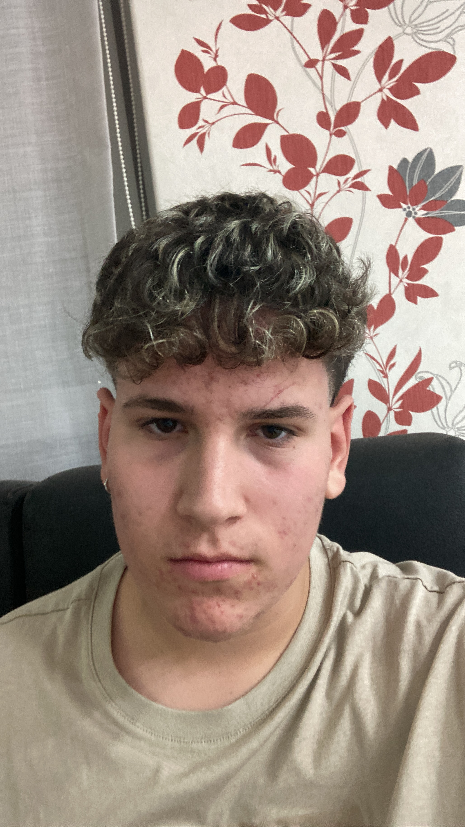
- Datos persoais: Rubén Ces López. Nacida en Brión, A Coruña
- Telefono móbil: XXXXXXXXX
- Lugar de reisdencia: Hawai.
- Licenciado en matemáticas cuantificas e física espacial.

Experiencia laboral: Habilidades /competencias:

Profesor na universidade de Socavón Director xeral no
soterrado dende 2014 a 2025, fundador do equipo
boiroview, anti ribeira, hacker da policía nacional
de Madrid, Huesca e Albacete.
Participante da ONG Anti hacker fundada en
2010por Adam Smith. Emprendedor da
empresa Construcciones pose S.L. Presentador
en varios meetings e dado varias conferencias
en Nueva York e Australia.

Información complementaria:

- Nivel C2 en inglés, aleman, frances.
Nivel B2 de portugués e ruso.
- Aprendizaxe en diferentes disciplinas:
nivel medio en muay thai brasileño e nivel
semiprofesional en futbol 11.

